

Proyecto YanbalKiosko

Manual de Instalación

09 de Octubre, 2012

# Historial de Revisiones

|  |  |  |  |
| --- | --- | --- | --- |
| **Descripción** | **Versión** | **Fecha** | **Autor** |
| Creación del documento | 1.0 | 09/10/2012 | JChirinos |
| Actualización del documento | 1.1 | 18/10/2012 | JChirinos |

# Tabla de contenido

Historial de Revisiones 2

Tabla de contenido 3

1. Introducción 4

2. Instalación 4

2.1. Base de Datos 4

2.1.1. Copiar los archivos al servidor de DB 4

2.1.2. Creación de Base de Datos 4

2.1.3. Carga inicial de datos 5

2.2. Archivos de configuración 5

2.2.1. Creación de directorio de archivos de configuración de la aplicación YanbalKiosko 5

2.2.2. Copiar archivos de configuración 7

2.2.3. Actualización de archivos de configuración de la aplicación YanbalKiosko 7

2.3. Configuración del DataSource en el WAS 8

2.3.1. Crear usuario J2C 8

2.3.2. Crear Proveedor JDBC 11

2.3.3. Creación del DataSource 15

2.4. Despliegue de la aplicación YanbalKioskoEAR.ear 19

2.5. Creación de Variables de Entorno en WebSphere Application Server para el directorio de archivos de configuración 26

2.6. Creación de librería compartida para las librerías de la aplicación 29

2.7. Copia de Librerías Compartidas 31

2.8. 33

2.9. Asociación de las librerías compartidas a la aplicación YanbalKioskoEAR 34

2.10. Reinicio del servidor de aplicaciones 38

# Introducción

El presente documento tiene por objetivo describir el procedimiento de creación de objetos de base de datos para el entregable YanbalKiosko.

# Instalación

# Base de Datos

# Copiar los archivos al servidor de DB

|  |  |  |
| --- | --- | --- |
| **Ruta Origen** | **Tipo** | **Ruta Destino** |
| /PASES/YanbalKiosko/DB | Binario | /RutaDestino/DB |
|  |  |  |

# Creación de Base de Datos

1. Ejecutar el archivo **run_inicial_db.sh** (ubicado en /RutaDestino/DB) para la creación de la base de datos. Se creará la base de datos y el esquema KIOSKO, y le da acceso de administrador al usuario creado (nombre sugerido: **usrkiosk**).

Los parámetros de ejecución del archivo **run_inicial_db.sh** son los siguientes, en ese orden:

./run_inicial_db.sh KIOSKO /db2data usrkiosk

1.- Nombre de la Base de Datos. Nombre sugerido: **KIOSKO**.

2.- Ruta de creación de la Base de Datos. Aquí se debe agregar la ruta según el Ambiente que están instalando en Base de Datos. **/db2data**

3.- Usuario de la Base de Datos. Nombre sugerido: **usrkiosk**.

1. Ejecutar el archivo **run.sh** (ubicado en ubicado en /RutaDestino/DB) del directorio **create** para la creación de tablas, procedimientos y funciones.

Los parámetros de ejecución del archivo **run.sh** son los siguientes, en ese orden:

./run.sh KIOSKO usrkiosk

1.- Nombre de la Base de Datos. Nombre sugerido: **KIOSKO.**

2.- Nombre de usuario de la Base de Datos. Nombre sugerido: **usrkiosk.**

# Carga inicial de datos

1. Ejecutar el archivo **./runInsertQuery.sh** (ubicado en /RutaDestino/DB) para importar los datos iniciales de la aplicación.

Los parámetros de ejecución para el archivo **runInsertQuery.sh** son los siguientes, en ese orden:

./runInsertQuery.sh KIOSKO

1.- Nombre de la Base de Datos. Nombre sugerido: **KIOSKO.**

# Archivos de configuración

# Creación de directorio de archivos de configuración de la aplicación YanbalKiosko

1. Ubicarse en la raíz y crear el directorio **Apps.**

**mkdir Apps**

1. Ubicarse en el directorio /Apps y crear el directorio **YanbalKiosko.**

**mkdir YanbalKiosko**

1. Ubicarse en el directorio /Apps/YanbalKiosko/ y crear el directorio **config.**

**mkdir config**

1. Ubicarse en el directorio /Apps/YanbalKiosko/ y crear el directorio **lib.**

**mkdir lib**

1. Ubicarse en el directorio /Apps/YanbalKiosko/ y crear el directorio **log.**

**mkdir log**

1. Ubicarse en el directorio /Apps/YanbalKiosko/ y crear el directorio **archivos.**

**mkdir archivos**

1. Ubicarse en el directorio /Apps/YanbalKiosko/archivos y crear el directorio **catalogos.**

**mkdir catalogos**

1. Ubicarse en el directorio /Apps/YanbalKiosko/archivos y crear el directorio **miniaturas.**

**mkdir miniaturas**

1. Ubicarse en el directorio /Apps/YanbalKiosko/ y dar acceso total a todas las carpetas:

chmod 777 lib

chmod 777 log

chmod 777 config

chmod 777 archivos

1. Ubicarse en el directorio /Apps/YanbalKiosko/archivos y dar acceso total a todas las carpetas:

chmod 777 catalogos

chmod 777 miniaturas

# Copiar archivos de configuración

Copiar los siguientes archivos a la ruta destino en el servidor donde esté instalado el servidor de aplicaciones.

| **Ruta Origen** | **Archivos** | **Ruta Destino** |
| --- | --- | --- |
| /PASES/YanbalKiosko/apps/YanbalKiosko/config | log4j.properties | /Apps/YanbalKiosko/config |
| /PASES/YanbalKiosko/apps/YanbalKiosko/config | application.properties | /Apps/YanbalKiosko/config |

# Actualización de archivos de configuración de la aplicación YanbalKiosko

Actualizar los archivos de configuración que se encuentran en la carpeta /Apps/YanbalKiosko/config de la siguiente manera:

* Para el caso del archivo **log4j.properties** modificar:

**log.filename:** indicando el nombre del archivo log. Por ejemplo:

log.filename=YanbalKioskoEar-log

**log.dir.app:** indicando el directorio en el que se ubicará el archivo log de la aplicación. Por ejemplo:

log.dir.app=/Apps/YanbalKiosko/log

Crear el directorio que contendrá el archivo log.

* Para el caso del archivo **application.properties** modificar:

**autenticacion.url:** actualizar la IP y el Puerto en donde estará desplegada el servicio de validación de usuario. Por ejemplo:

autenticacionURL=http://perms83.unique-yanbal.com/WSIntegracionDirectorioMovilWeb/rest/WSUsuarioYanbal/consultaValidacionUsuarioMbl

**directorio.catalogos:** actualizar la ruta en donde se encontrarán alojados los archivos pdfs de los catálogos a guardar. Por ejemplo:

directorio.catalogos=/Apps/YanbalKiosko/archivos/catalogos/

**directorio.miniaturas:** actualizar la ruta en donde se encontrarán alojados las imágenes en miniatura de los catálogos a guardar. Por ejemplo:

directorio.miniaturas=/Apps/YanbalKiosko/archivos/miniaturas/

# Configuración del DataSource en el WAS

# Crear usuario J2C

1. Ir a la consola de administración de WebSphere, y seleccionar **Security > Global Security >­ J2C authenticacion data**

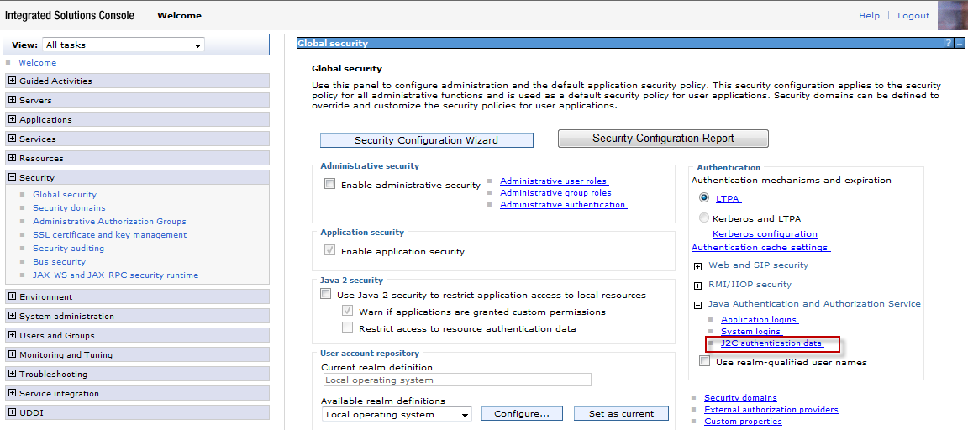

Se muestra la siguiente pantalla:

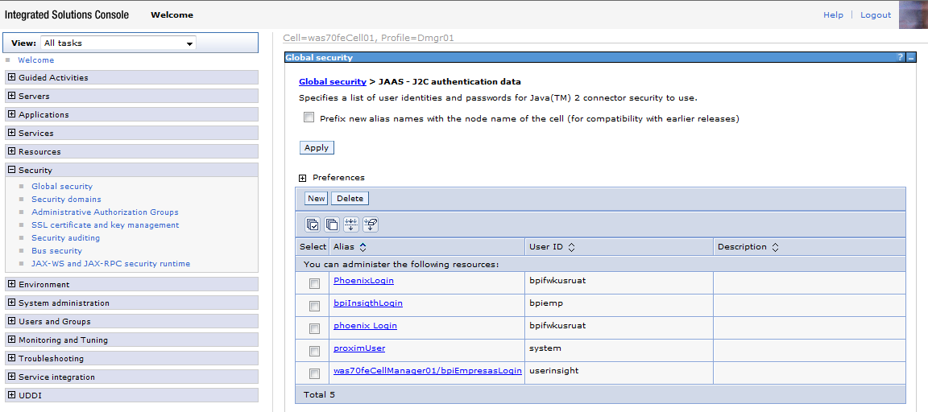

1. Pulsar el botón ***new***. Se mostrará la siguiente pantalla. Ingresar los datos necesarios:

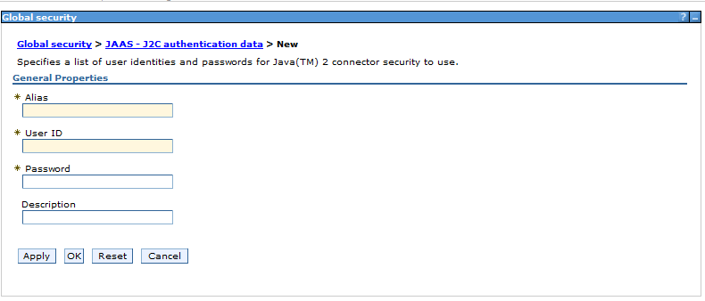

Datos necesarios.

* Alias: es el nombre que se le da al usuario dentro del contexto de WebSphere. Este nombre debe ser único para cada usuario insertado.
* User ID: Ingresar el usuario creado (nombre sugerido: **usrkiosk**).
* Password: Ingresar la contraseña asociada al usuario creado.
* Description: Si se desea se puede introducir una descripción para este usuario

1. Luego de ingresar los datos pulsar ***OK***, tras lo cual aparecerá una ventana para confirmar la creación del usuario.

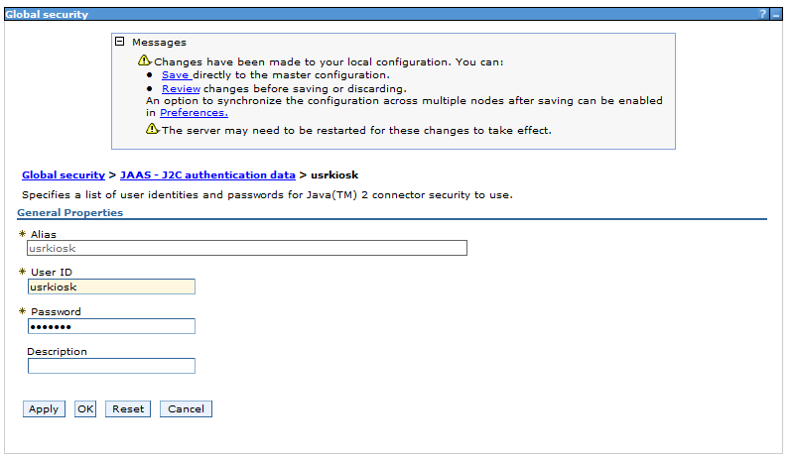

1. Guardar los cambios. Aparecerá una ventana con el alias creado:

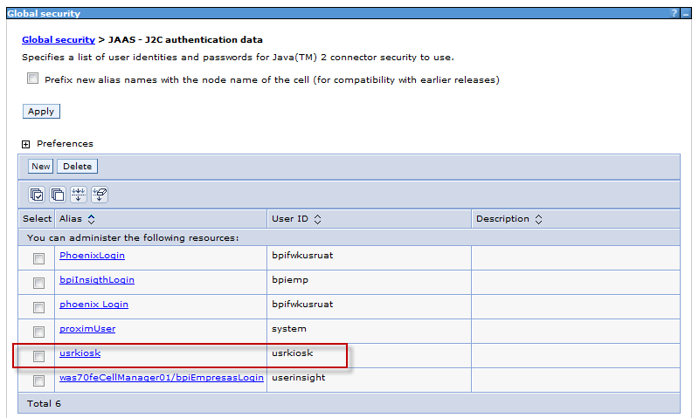

# Crear Proveedor JDBC

El proveedor JDBC permite la conexión a la base de datos. Una vez creado el proveedor, se podrá crear los datasources necesarios.

Seguir los siguientes pasos si aún no está configurado el JDBC Provider para conexión a DB2.

1. Ir a la opción ***Resources > JDBC > JDBC Providers***, crear el Provider a nivel de **cluster**.

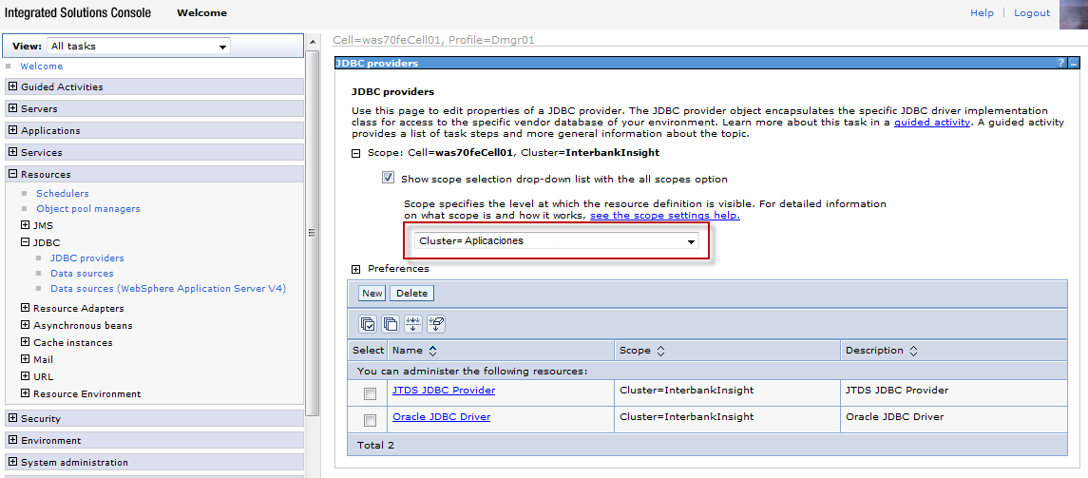

1. Se presentará la siguiente pantalla luego de pulsar el botón ***New***

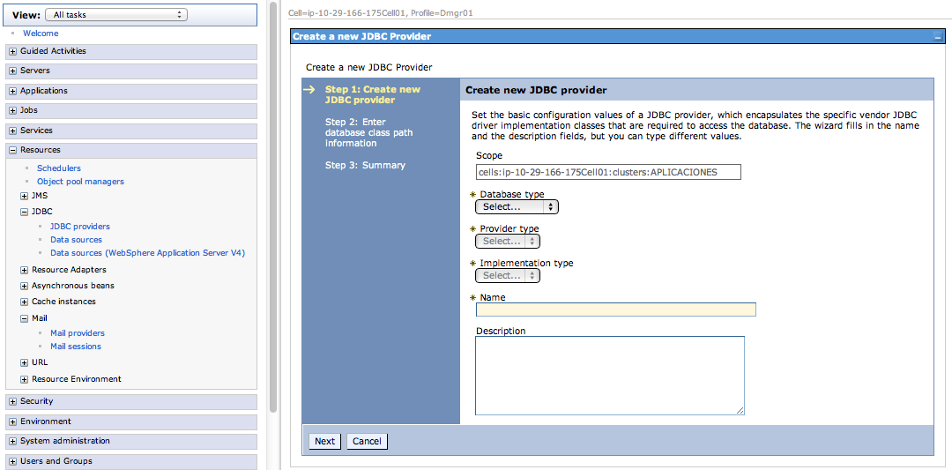

1. Ingresar los datos necesarios:

* Database type: DB2
* Provider Type: DB2 Universal JDBC Driver Provider
* Implementation type: Connection pool data source
* Name: DB2 Universal JDBC Driver Provider

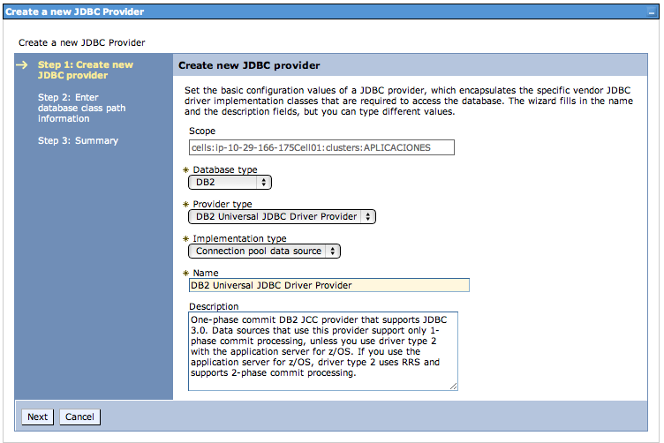

1. Luego de ingresar los datos necesarios, pulsar ***Next***. Se mostrará la siguiente ventana:

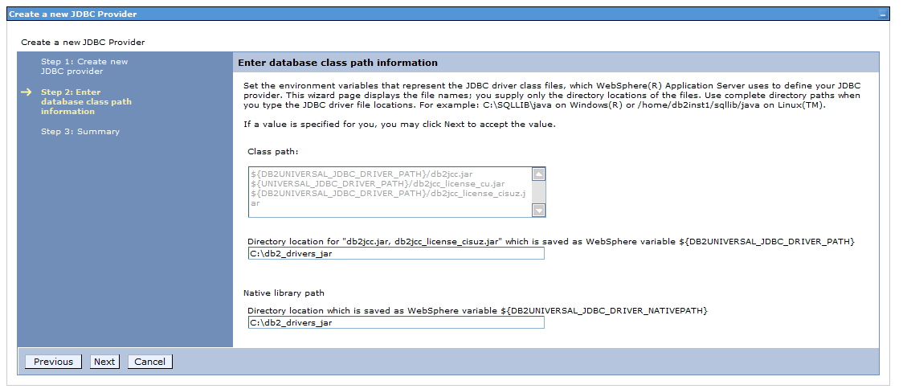

**Native library path** contiene la ruta donde se encuentran las librerías de conexión a la base de datos DB2. Se debe asegurar que los jars de conexión a DB2 se encuentren en esta ruta. En este caso la ruta es ***C:\db2_drivers_jar;*** se deberá modificar la ruta del directorio para un ambiente AIX.

1. Pulsar ***Next***, se mostrará la siguiente pantalla de resumen:

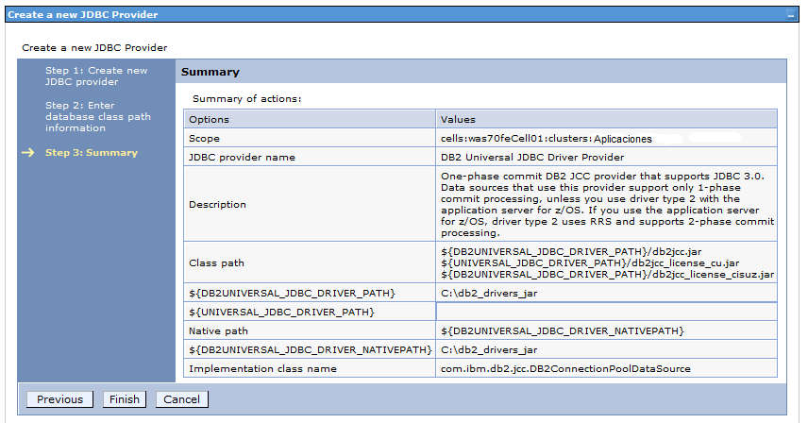

1. Pulsar ***Finish***, para terminar la creación del Proveedor JDBC.

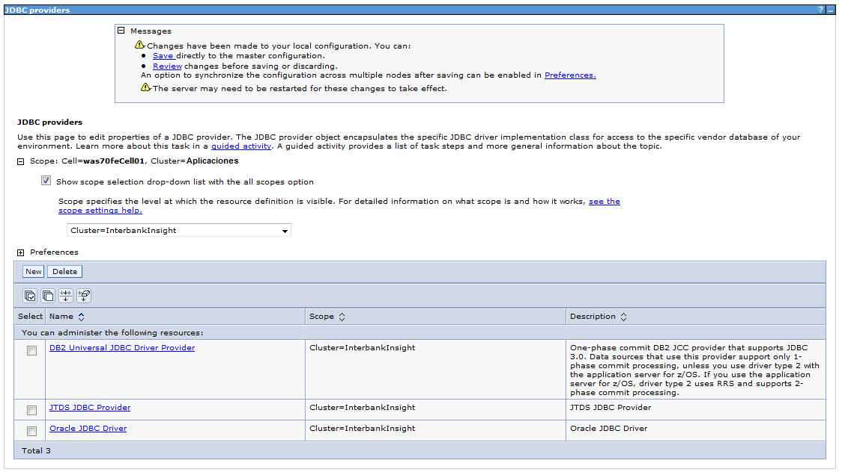

1. Pulsar ***Save*** para guardar los cambios realizados en el WAS.

# Creación del DataSource

1. Ingresar a la opción ***Resources > JDBC > Data sources*** seleccionar la opción ***scope cluster***.

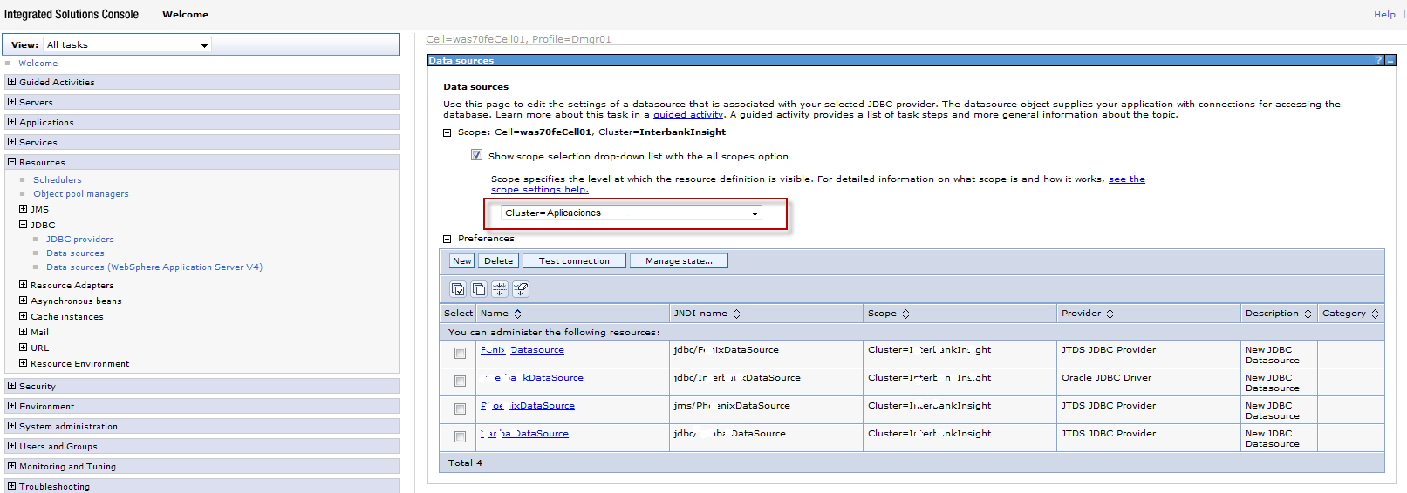

1. Luego hacer clic en ***New.*** Aparecerá la siguiente pantalla.

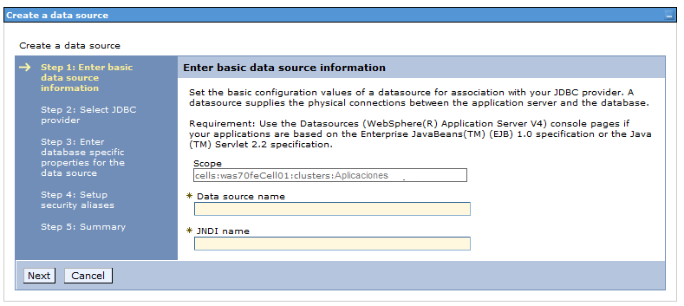

Ingresar los datos necesarios y pulsar ***Next***

* Data source name: **YanbalKioskoDs**
* JNDI name: **jdbc/YanbalKiosko**

1. En la opción ***Step 2: Select JDBC provider***, seleccionar ***Select an existing JDBC provider*** y escoger el provider creado en la sección anterior. Hacer clic en ***Next***.

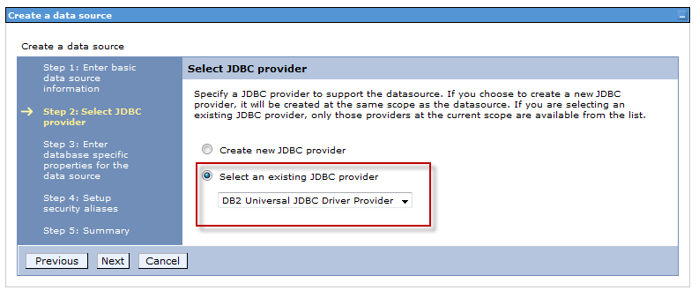

1. Ingresar los datos necesarios y pulsar ***Next***

* Database name: KIOSKO
* Driver type: 4
* Server name: nombre o IP de la base de datos
* Port number: Puerto de la base de datos
* Marcar la opción ***Use this data spurce in container managed presistence (CMP)***

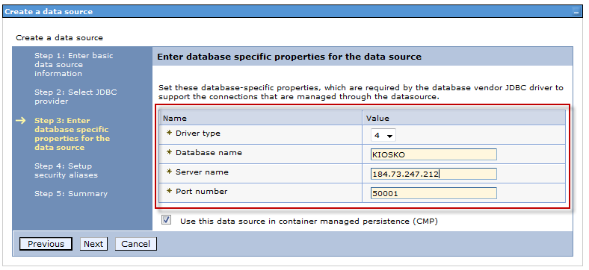

1. Seleccionar el alias de autenticación creado para Yanbal Kiosko y presionar ***Next***

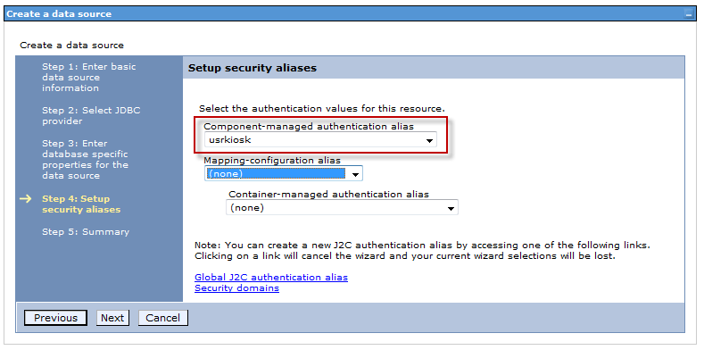

1. En la pantalla resumen, presionar ***Finish.***

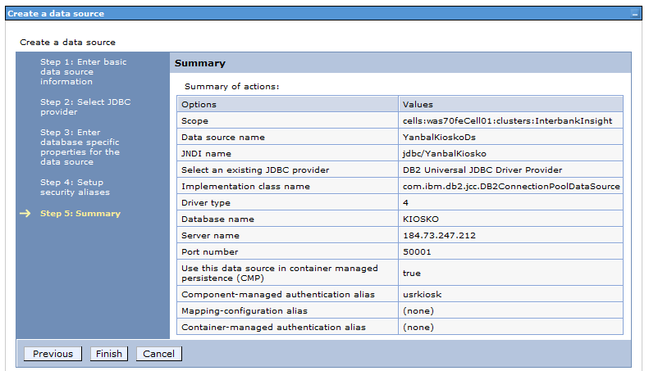

1. Pulsar **Save** para guardar los cambios.

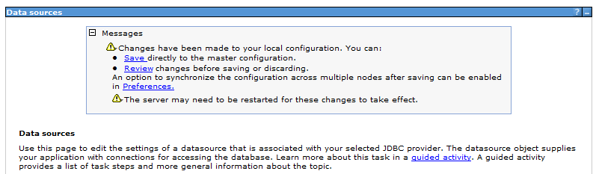

1. Finalmente se mostrará esta pantalla al finalizar la instalación.

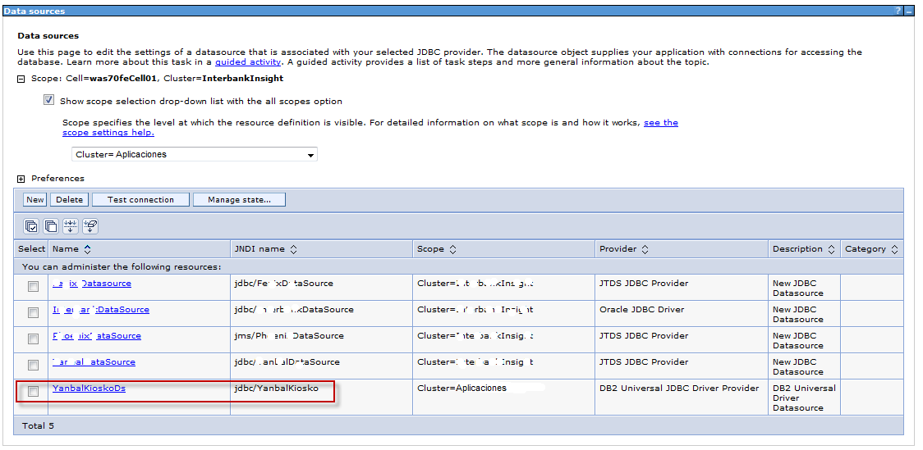

# Despliegue de la aplicación YanbalKioskoEAR.ear

| **Ruta Origen** | **Archivos** |
| --- | --- |
| /PASES/YanbalKiosko/ | YanbalKioskoEAR.ear |

1. Ingresar a la consola de WebSphere Application Server

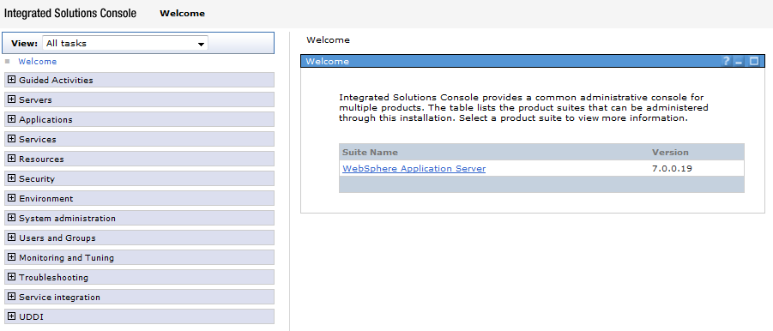

1. Ingresar a ***Applications > Application Types > Websphere enterprise applications***

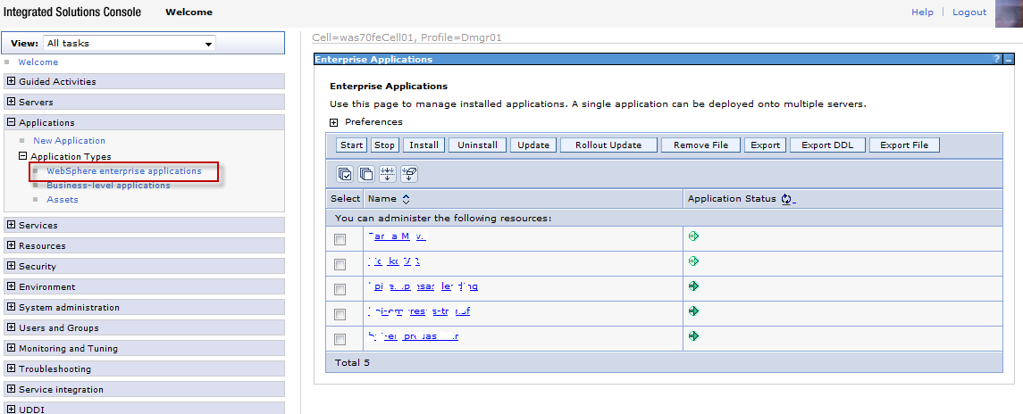

1. Seleccionar la opción Install

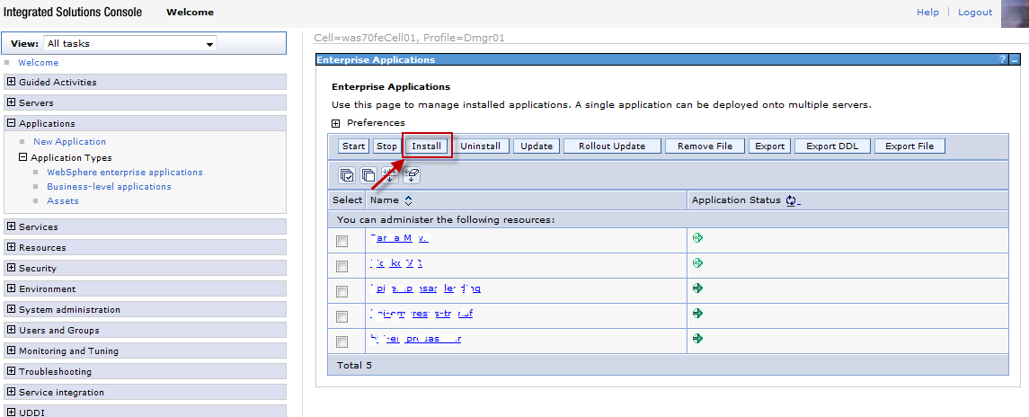

1. Ingresar la ruta de la aplicación nueva (archivo ***YanbalKioskoEAR.ear*** ubicado en la raíz de la carpeta de instalación) y seleccionar la opción ***Next***.

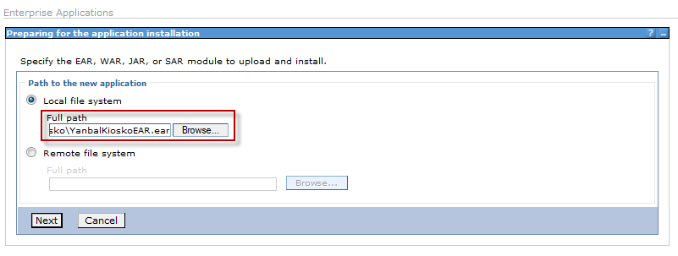

1. Seleccionar la opción ***Fast Path – Prompt only when additional information is required*** y pulsar ***Next***.

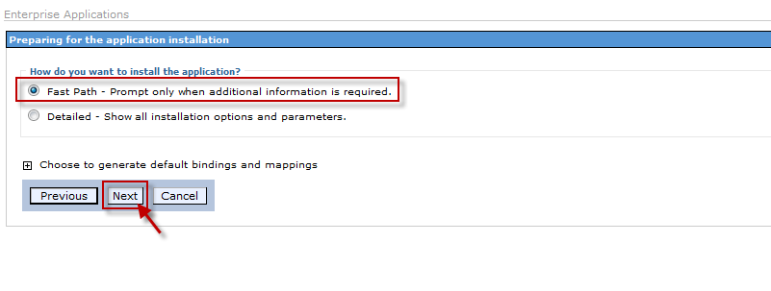

1. Seleccionamos el server y cluster en donde instalaremos la aplicación luego seleccionar el modulo de la aplicación YanbalKiosko y pulsar ***Apply***:

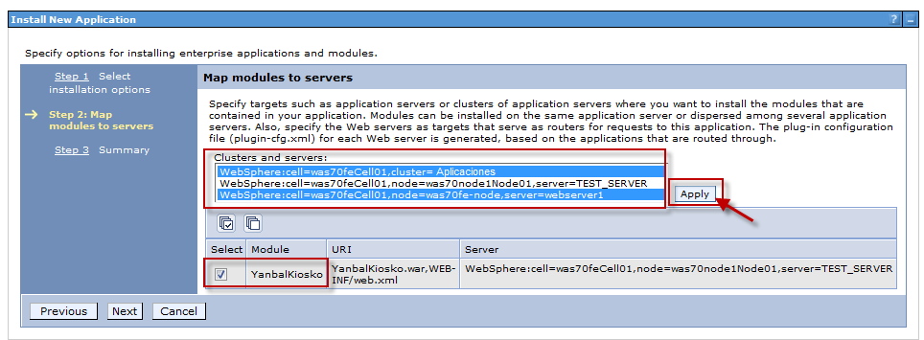

1. Verficar que se haya ejecutado los cambios y pulsar ***Next***

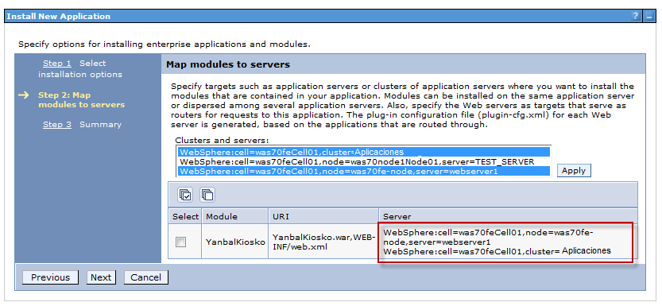

1. Pulsar ***Finish*** para finalizar la instalación:

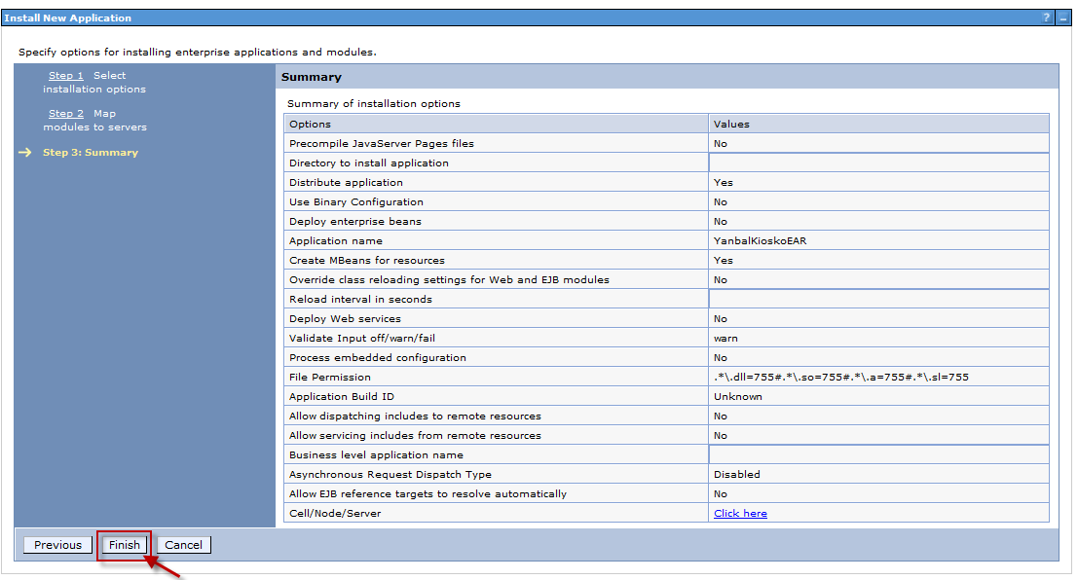

1. Aparecerá la siguiente pantalla y seleccionar la opción ***Save***.

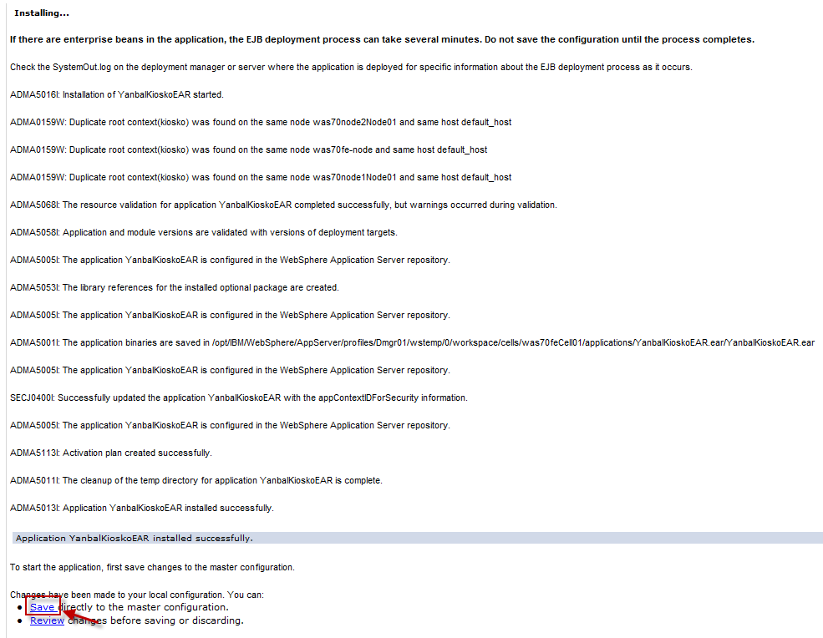

1. Ingresar a la opción ***System Administration > Nodes***. Marcar el nodo que no esté sincronizado y seleccionar la opción ***Synchronize***.

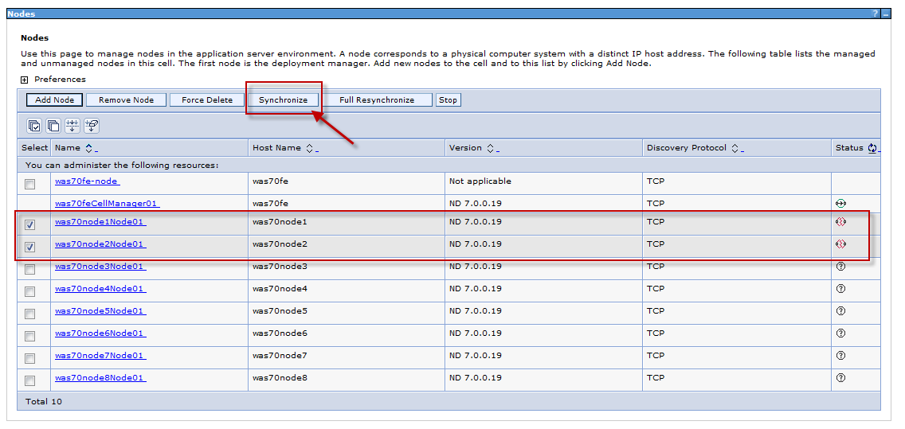

1. Esperara que termine de sincronizar. Luego, regresar a la opción de ***Enterprise Applications***, seleccionar YanbalKioskoEARy hacer clic a la opción ***Start.***

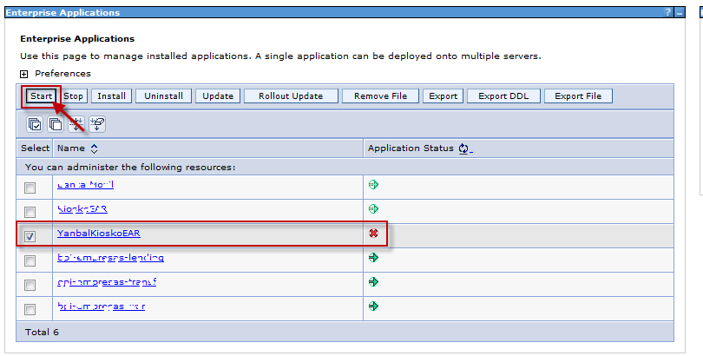

1. Finalmente la instalación termina con un mensaje de confirmación.

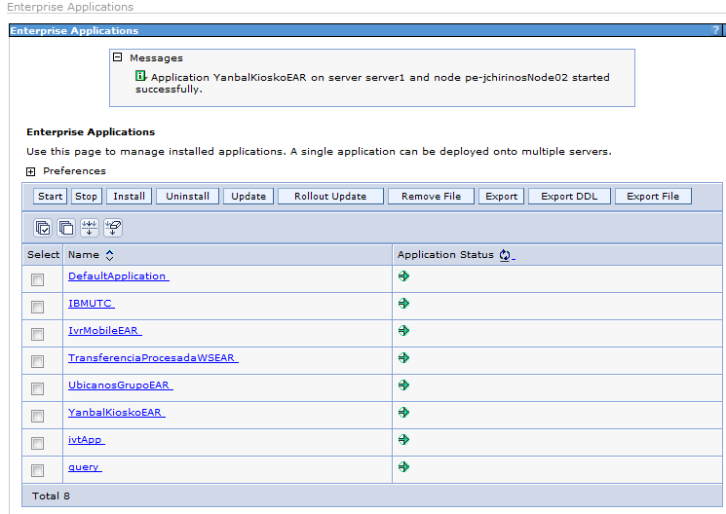

# Creación de Variables de Entorno en WebSphere Application Server para el directorio de archivos de configuración

1. Ir a ***Environment > WebSphere variables***, seleccionar la opción ***scope cell***. Luego hacer clic en ***New***

Se mostrará una pantalla para ingresar los valores necesarios para la definición de la variable

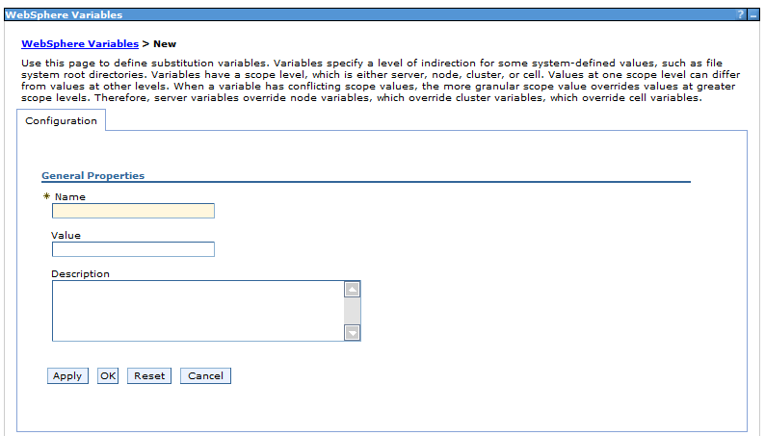

1. Name: Ingresar VAR_YANBALKIOSKO

2. Value: Ingresar la ubicación de la carpeta YanbalKiosko creada en la sección 2.2.1. Por ejemplo: /Apps/YanbalKiosko.

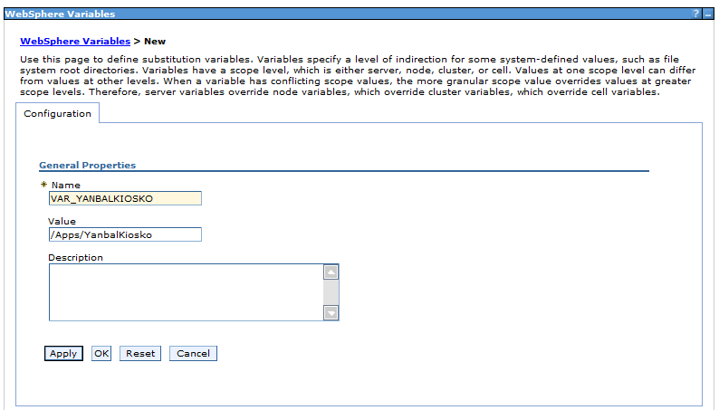

1. Luego dar click en ***Apply*** para guardar la definición de la variable.

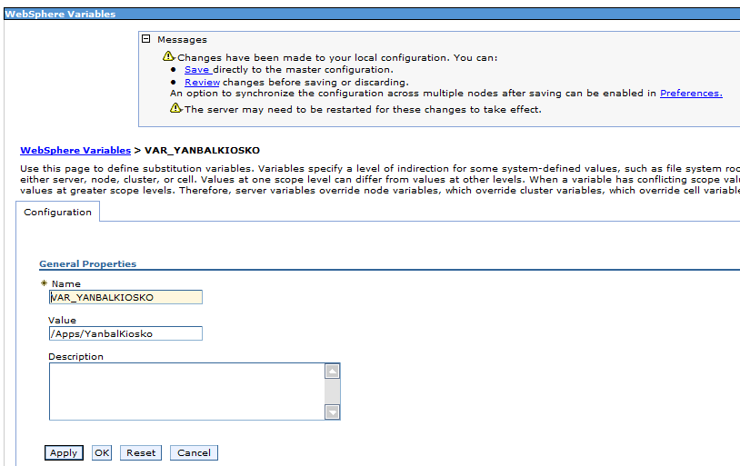

1. Guardar los cambios realizados.



# Creación de librería compartida para las librerías de la aplicación

1. Ir a ***Environment > Shared libraries***, seleccionar la opción ***scope cell***, luego dar clic en ***New***. En la siguiente pantalla ingresar los datos necesarios:

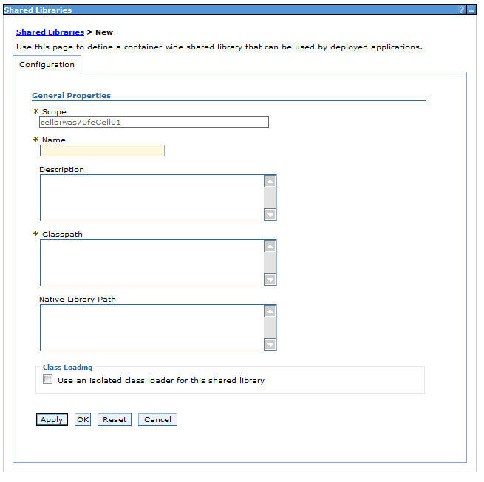

1. Name: Ingresar YanbalKiosko_LIBS

2. Classpath: ${VAR_YANBALKIOSKO}/lib

1. Luego dar Click en Aceptar y Guardar los cambios hechos.

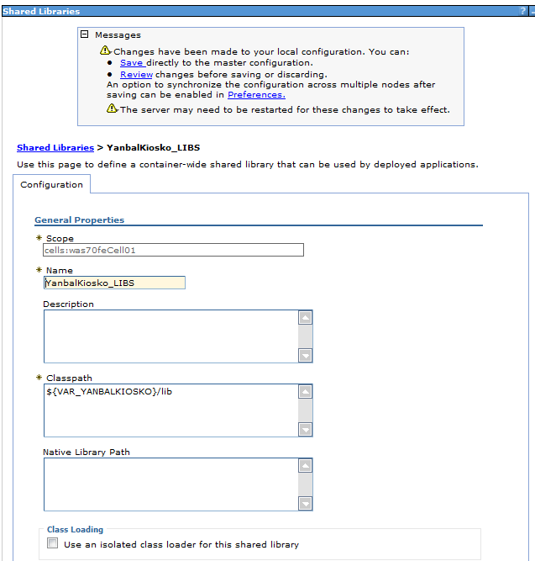

# Copia de Librerías Compartidas

Copiar las librerías compartidas (**como binario**) al directorio definido en el WebSphere Application Server.

| **Ruta Origen** | | **Archivos** | **Ruta Destino** |
| --- | --- | --- | --- |
| /PASES/YanbalKiosko/apps/YanbalKiosko/lib | aopalliance-1.0.jar | /Apps/YanbalKiosko/lib |
| /PASES/YanbalKiosko/apps/YanbalKiosko/lib | apache-log4j-extras-1.1.jar | /Apps/YanbalKiosko/lib |
| /PASES/YanbalKiosko/apps/YanbalKiosko/lib | asm-3.3.1.jar | /Apps/YanbalKiosko/lib |
| /PASES/YanbalKiosko/apps/YanbalKiosko/lib | aspectjrt-1.7.0.jar | /Apps/YanbalKiosko/lib |
| /PASES/YanbalKiosko/apps/YanbalKiosko/lib | aspectjweaver-1.7.0.jar | /Apps/YanbalKiosko/lib |
| /PASES/YanbalKiosko/apps/YanbalKiosko/lib | cglib-2.2.2.jar | /Apps/YanbalKiosko/lib |
| /PASES/YanbalKiosko/apps/YanbalKiosko/lib | commons-beanutils-1.8.0.jar | /Apps/YanbalKiosko/lib |
| /PASES/YanbalKiosko/apps/YanbalKiosko/lib | commons-codec-1.6.jar | /Apps/YanbalKiosko/lib |
| /PASES/YanbalKiosko/apps/YanbalKiosko/lib | commons-collections-3.2.1.jar | /Apps/YanbalKiosko/lib |
| /PASES/YanbalKiosko/apps/YanbalKiosko/lib | commons-digester-2.0.jar | /Apps/YanbalKiosko/lib |
| /PASES/YanbalKiosko/apps/YanbalKiosko/lib | commons-fileupload-1.2.2.jar | /Apps/YanbalKiosko/lib |
| /PASES/YanbalKiosko/apps/YanbalKiosko/lib | commons-io-1.3.2.jar | /Apps/YanbalKiosko/lib |
| /PASES/YanbalKiosko/apps/YanbalKiosko/lib | commons-lang-2.6.jar | /Apps/YanbalKiosko/lib |
| /PASES/YanbalKiosko/apps/YanbalKiosko/lib | commons-logging-1.1.1.jar | /Apps/YanbalKiosko/lib |
| /PASES/YanbalKiosko/apps/YanbalKiosko/lib | db2jcc.jar | /Apps/YanbalKiosko/lib |
| /PASES/YanbalKiosko/apps/YanbalKiosko/lib | dom4j-1.6.1.jar | /Apps/YanbalKiosko/lib |
| /PASES/YanbalKiosko/apps/YanbalKiosko/lib | hibernate-3.2.5.ga.jar | /Apps/YanbalKiosko/lib |
| /PASES/YanbalKiosko/apps/YanbalKiosko/lib | hibernate-annotations-3.2.0.ga.jar | /Apps/YanbalKiosko/lib |
| /PASES/YanbalKiosko/apps/YanbalKiosko/lib | hibernate-commons-annotations-3.3.0.ga.jar | /Apps/YanbalKiosko/lib |
| /PASES/YanbalKiosko/apps/YanbalKiosko/lib | jackson-core-asl-1.7.1.jar | /Apps/YanbalKiosko/lib |
| /PASES/YanbalKiosko/apps/YanbalKiosko/lib | jackson-jaxrs-1.7.1.jar | /Apps/YanbalKiosko/lib |
| /PASES/YanbalKiosko/apps/YanbalKiosko/lib | jackson-mapper-asl-1.7.1.jar | /Apps/YanbalKiosko/lib |
| /PASES/YanbalKiosko/apps/YanbalKiosko/lib | jackson-xc-1.7.1.jar | /Apps/YanbalKiosko/lib |
| /PASES/YanbalKiosko/apps/YanbalKiosko/lib | jcl-over-slf4j-1.6.4.jar | /Apps/YanbalKiosko/lib |
| /PASES/YanbalKiosko/apps/YanbalKiosko/lib | jersey-client-1.1.5.jar | /Apps/YanbalKiosko/lib |
| /PASES/YanbalKiosko/apps/YanbalKiosko/lib | jersey-core-1.1.5.jar | /Apps/YanbalKiosko/lib |
| /PASES/YanbalKiosko/apps/YanbalKiosko/lib | jersey-json-1.1.5.jar | /Apps/YanbalKiosko/lib |
| /PASES/YanbalKiosko/apps/YanbalKiosko/lib | jersey-server-1.1.5.jar | /Apps/YanbalKiosko/lib |
| /PASES/YanbalKiosko/apps/YanbalKiosko/lib | jersey-spring-1.1.5.jar | /Apps/YanbalKiosko/lib |
| /PASES/YanbalKiosko/apps/YanbalKiosko/lib | jsr311-api-1.1.1.jar | /Apps/YanbalKiosko/lib |
| /PASES/YanbalKiosko/apps/YanbalKiosko/lib | jstl-1.1.2.jar | /Apps/YanbalKiosko/lib |
| /PASES/YanbalKiosko/apps/YanbalKiosko/lib | jtds-1.2.jar | /Apps/YanbalKiosko/lib |
| /PASES/YanbalKiosko/apps/YanbalKiosko/lib | junit-4.8.1.jar | /Apps/YanbalKiosko/lib |
| /PASES/YanbalKiosko/apps/YanbalKiosko/lib | log4j-1.2.16.jar | /Apps/YanbalKiosko/lib |
| /PASES/YanbalKiosko/apps/YanbalKiosko/lib | log4j-rolling-appender-20120703-0826.jar | /Apps/YanbalKiosko/lib |
| /PASES/YanbalKiosko/apps/YanbalKiosko/lib | servlet-api-2.5-6.1.10.jar | /Apps/YanbalKiosko/lib |
| /PASES/YanbalKiosko/apps/YanbalKiosko/lib | slf4j-api-1.6.1.jar | /Apps/YanbalKiosko/lib |
| /PASES/YanbalKiosko/apps/YanbalKiosko/lib | slf4j-log4j12-1.6.1.jar | /Apps/YanbalKiosko/lib |
| /PASES/YanbalKiosko/apps/YanbalKiosko/lib | spring-aop-3.1.1.RELEASE.jar | /Apps/YanbalKiosko/lib |
| /PASES/YanbalKiosko/apps/YanbalKiosko/lib | spring-asm-3.1.1.RELEASE.jar | /Apps/YanbalKiosko/lib |
| /PASES/YanbalKiosko/apps/YanbalKiosko/lib | spring-batch-core-2.1.8.RELEASE.jar | /Apps/YanbalKiosko/lib |
| /PASES/YanbalKiosko/apps/YanbalKiosko/lib | spring-batch-infrastructure-2.1.8.RELEASE.jar | /Apps/YanbalKiosko/lib |
| /PASES/YanbalKiosko/apps/YanbalKiosko/lib | spring-beans-3.1.1.RELEASE.jar | /Apps/YanbalKiosko/lib |
| /PASES/YanbalKiosko/apps/YanbalKiosko/lib | spring-context-3.1.1.RELEASE.jar | /Apps/YanbalKiosko/lib |
| /PASES/YanbalKiosko/apps/YanbalKiosko/lib | spring-context-support-3.1.1.RELEASE.jar | /Apps/YanbalKiosko/lib |
| /PASES/YanbalKiosko/apps/YanbalKiosko/lib | spring-core-3.1.1.RELEASE.jar | /Apps/YanbalKiosko/lib |
| /PASES/YanbalKiosko/apps/YanbalKiosko/lib | spring-expression-3.1.1.RELEASE.jar | /Apps/YanbalKiosko/lib |
| /PASES/YanbalKiosko/apps/YanbalKiosko/lib | spring-hibernate3-2.0.8.jar | /Apps/YanbalKiosko/lib |
| /PASES/YanbalKiosko/apps/YanbalKiosko/lib | spring-jdbc-3.1.1.RELEASE.jar | /Apps/YanbalKiosko/lib |
| /PASES/YanbalKiosko/apps/YanbalKiosko/lib | spring-orm-3.1.1.RELEASE.jar | /Apps/YanbalKiosko/lib |
| /PASES/YanbalKiosko/apps/YanbalKiosko/lib | spring-security-config-3.0.3.RELEASE.jar | /Apps/YanbalKiosko/lib |
| /PASES/YanbalKiosko/apps/YanbalKiosko/lib | spring-security-core-3.0.3.RELEASE.jar | /Apps/YanbalKiosko/lib |
| /PASES/YanbalKiosko/apps/YanbalKiosko/lib | spring-security-taglibs-3.0.3.RELEASE.jar | /Apps/YanbalKiosko/lib |
| /PASES/YanbalKiosko/apps/YanbalKiosko/lib | spring-security-web-3.0.3.RELEASE.jar | /Apps/YanbalKiosko/lib |
| /PASES/YanbalKiosko/apps/YanbalKiosko/lib | spring-tx-3.1.1.RELEASE.jar | /Apps/YanbalKiosko/lib |
| /PASES/YanbalKiosko/apps/YanbalKiosko/lib | spring-web-3.1.1.RELEASE.jar | /Apps/YanbalKiosko/lib |
| /PASES/YanbalKiosko/apps/YanbalKiosko/lib | spring-security-web-3.0.3.RELEASE.jar | /Apps/YanbalKiosko/lib |
| /PASES/YanbalKiosko/apps/YanbalKiosko/lib | spring-webmvc-3.1.1.RELEASE.jar | /Apps/YanbalKiosko/lib |
| /PASES/YanbalKiosko/apps/YanbalKiosko/lib | standard-1.1.2.jar | /Apps/YanbalKiosko/lib |
| /PASES/YanbalKiosko/apps/YanbalKiosko/lib | tiles-api-2.2.2.jar | /Apps/YanbalKiosko/lib |
| /PASES/YanbalKiosko/apps/YanbalKiosko/lib | tiles-core-2.2.2.jar | /Apps/YanbalKiosko/lib |
| /PASES/YanbalKiosko/apps/YanbalKiosko/lib | tiles-jsp-2.2.2.jar | /Apps/YanbalKiosko/lib |
| /PASES/YanbalKiosko/apps/YanbalKiosko/lib | tiles-servlet-2.2.2.jar | /Apps/YanbalKiosko/lib |
| /PASES/YanbalKiosko/apps/YanbalKiosko/lib | tiles-template-2.2.2.jar | /Apps/YanbalKiosko/lib |
| /PASES/YanbalKiosko/apps/YanbalKiosko/lib | xml-apis-1.4.01.jar | /Apps/YanbalKiosko/lib |
| /PASES/YanbalKiosko/apps/YanbalKiosko/lib | xstream-1.4.2.jar | /Apps/YanbalKiosko/lib |

# 

# Asociación de las librerías compartidas a la aplicación YanbalKioskoEAR

1. Ir a Applications > Business-level applications, seleccionar la aplicación  **YanbalKioskoEAR**, luego Click en **Shared library refrences**

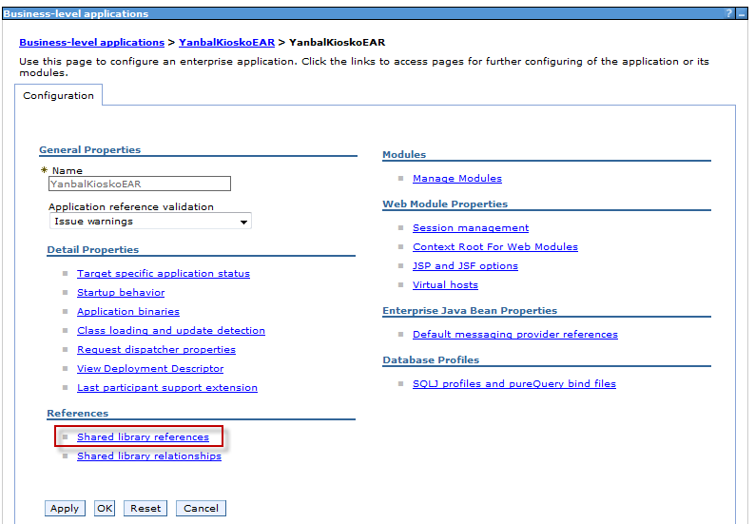

1. Seleccionar la aplicación a referenciar y pulsar “**Reference shared libraries**”.

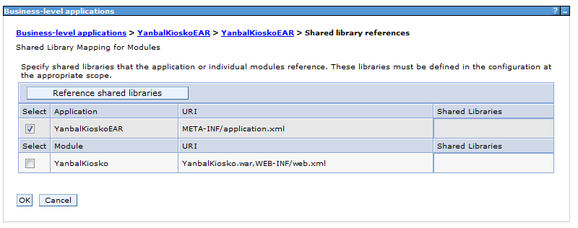

1. Seleccionar las librerías compartidas YanbalKiosko_LIBS de la lista Disponible y hacer Click en **OK**

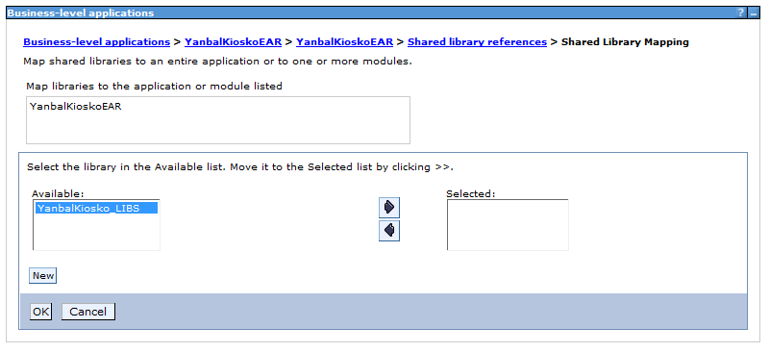

1. Seleccionar el módulo a referenciar y pulsar “**Reference shared libraries**”.

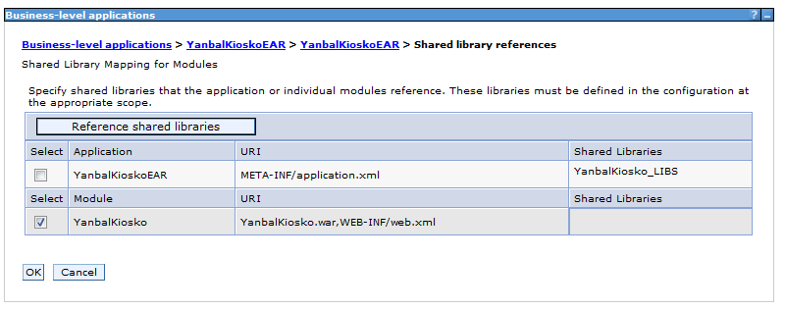

1. Seleccionar las librerías compartidas YanbalKiosko_LIBS de la lista Disponible y hacer Click en **OK**

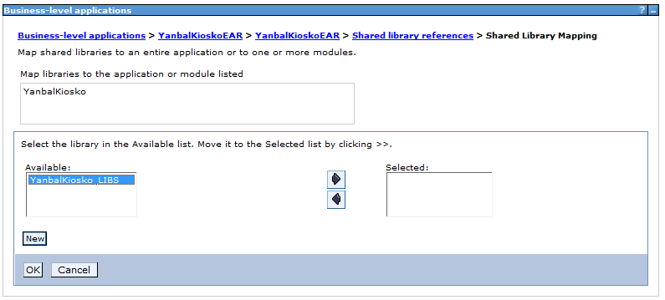

1. Pulsar ***OK*** para confirmar los cambios.

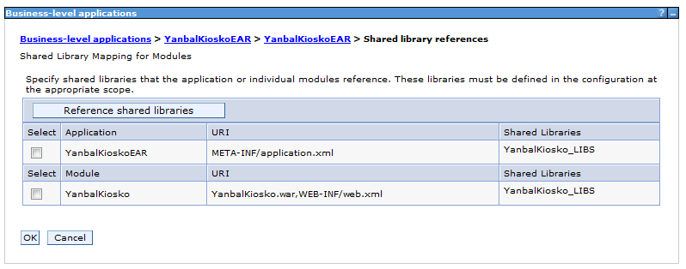

1. Guardar los cambios realizados.

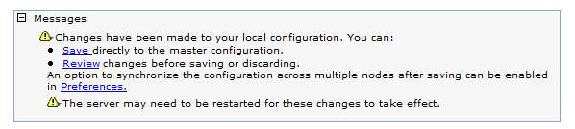

# Reinicio del servidor de aplicaciones

En el menú seleccionar la opción ***Servers > Server types > Websphere application servers***

Seleccionar el servidor de aplicaciones respectivo y presionar el botón **restart**